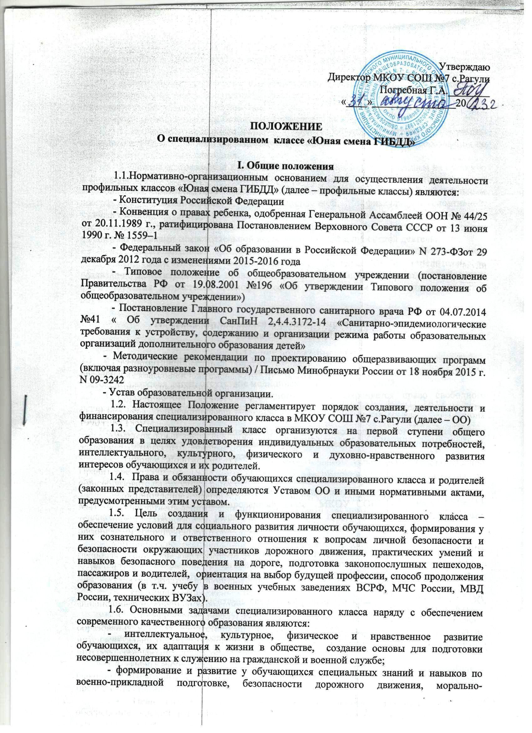 Утверждаю

Директор МКОУ СОШ №7 с.Рагули

Погребная Г.А.________

«____»________________20 ____

**ПОЛОЖЕНИЕ**

**О специализированном классе «Юная смена ГИБДД»**

**I. Общие положения**

1.1.Нормативно-организационным основанием для осуществления деятельности профильных классов «Юная смена ГИБДД» (далее – профильные классы) являются:

- Конституция Российской Федерации

- Конвенция о правах ребенка, одобренная Генеральной Ассамблеей ООН № 44/25 от 20.11.1989 г., **ратифицирована Постановлением Верховного Совета СССР от 13 июня 1990 г. № 1559–1**

**- Федеральный закон «Об образовании в Российской Федерации» N 273-ФЗот 29 декабря 2012 года с изменениями 2015-2016 года**

- Типовое положение об общеобразовательном учреждении (постановление Правительства РФ от 19.08.2001 №196 «Об утверждении Типового положения об общеобразовательном учреждении»)

- Постановление Главного государственного санитарного врача РФ от 04.07.2014 №41 « Об утверждении СанПиН 2,4.4.3172-14 «Санитарно-эпидемиологические требования к устройству, содержанию и организации режима работы образовательных организаций дополнительного образования детей»

- Методические рекомендации по проектированию общеразвивающих программ (включая разноуровневые программы) / Письмо Минобрнауки России от 18 ноября 2015 г. N 09-3242

- Устав образовательной организации.

1.2. Настоящее Положение регламентирует порядок создания, деятельности и финансирования специализированного класса в МКОУ СОШ №7 с.Рагули (далее – ОО)

1.3. Специализированный класс организуются на первой ступени общего образования в целях удовлетворения индивидуальных образовательных потребностей, интеллектуального, культурного, физического и духовно-нравственного развития интересов обучающихся и их родителей.

1.4. Права и обязанности обучающихся специализированного класса и родителей (законных представителей) определяются Уставом ОО и иными нормативными актами, предусмотренными этим уставом.

1.5. Цель создания и функционирования специализированного класса – обеспечение условий для социального развития личности обучающихся, формирования у них сознательного и ответственного отношения к вопросам личной безопасности и безопасности окружающих участников дорожного движения, практических умений и навыков безопасного поведения на дороге, подготовка законопослушных пешеходов, пассажиров и водителей, ориентация на выбор будущей профессии, способ продолжения образования (в т.ч. учебу в военных учебных заведениях ВСРФ, МЧС России, МВД России, технических ВУЗах).

1.6. Основными задачами специализированного класса наряду с обеспечением современного качественного образования являются:

- интеллектуальное, культурное, физическое и нравственное развитие обучающихся, их адаптация к жизни в обществе, создание основы для подготовки несовершеннолетних к служению на гражданской и военной службе;

- формирование и развитие у обучающихся специальных знаний и навыков по военно-прикладной подготовке, безопасности дорожного движения, морально-психологических способностей, необходимых личности при профессиональной деятельности;

- формирование и развитие у обучающихся чувства верности гражданскому и профессиональному долгу, дисциплинированности, добросовестного отношения к учебе, стремления к обладанию выбранной профессией;

-формирование навыков безопасного поведения на дорогах.

1.7. В специализированном классе реализуются общеобразовательные программы основного и среднего полного образования и программы дополнительного образования по безопасности дорожного движения.

1.8. Специализированный класс «обеспечивает переход в дальнейшем на среднюю и старшую ступени, что создаёт непрерывность среднего (полного) общего и высшего образования; предоставляют подготовку по дополнительным образовательным программам технической, естественнонаучной, физкультурно-спортивной, художественной, экскурсионной, социально-педагогической направленностей; обеспечивают условия для развития творческого потенциала обучающихся; способствуют овладению навыками самостоятельной исследовательской и проектной деятельности.

1.9. Образовательная организация несет ответственность перед обучающимися, родителями, педагогической общественностью, государством и учредителем за реализацию конституционного права граждан на образование, соответствие выбранных форм обучения возрастным психофизическим особенностям обучающихся, качество обучения.

**II. Прием обучающихся в специализированный класс**

**«Юная смена ГИБДД»**

2.1. В специализированный класс принимаются обучающиеся со 2-го класса ступени начального общего образования. При зачислении учитываются рекомендации психолога, состояние здоровья детей, отсутствие медицинских противопоказаний.

2.2. За обучающимися специализированного класса сохраняется право свободного перехода в общеобразовательный класс на основании заявления (законных представителей).

2.3. Количество обучающихся в специализированном классе определяется в соответствии с учётом санитарных норм, и наличия условий, необходимых для осуществления образовательного процесса и не должно превышать 25 человек.

2.4. Возможно зачисление в специализированный класс обучающихся на протяжении процесса обучения при условии соответствия требованиям, определенным в п.2.1.,2.5.

2.5. При приеме в специализированный класс МКОУ СОШ №7 с.Рагули обязана ознакомить детей и их родителей (законных представителей) с документами, регламентирующими организацию образовательного процесса.

**III. Организация деятельности специализированных классов**

3.1. Правила открытия, реорганизации, ликвидации специализированного класса определяются законодательством Российской Федерации, настоящим Положением и Уставом ОО.

3.2. Учредительными документами специализированного класса являются: Устав ОО, Положение о профильном классе, приказ руководителя ОО о создании профильных классов, лицензия на право ведения образовательной деятельности.

3.3. Количество специализированных классов в МКОУ СОШ №7 с.Рагули определяется с учетом санитарных норм и наличия условий, необходимых для осуществления образовательного процесса.

3.4. Число обучающихся в специализированном классе должно соответствовать общему количеству обучающихся в классе.

3.5. Перевод обучающихся в следующий специализированный класс осуществляется на основании решения педагогического совета с учетом успешного освоения общеобразовательных программ и прохождения промежуточной аттестации. При условии неуспеваемости обучающегося по образовательной программе специализированного класса, он может быть аттестован по общеобразовательной программе и переведен в общеобразовательный класс. Вопрос о переводе обучающегося в общеобразовательный класс решает администрация ОО и родители (законные представители) обучающегося.

3.6. Ликвидация специализированного класса осуществляется решением учредителей, с учетом мнения обучающихся и их родителей (законных представителей).

**IV. Образовательный процесс классов**

4.1. Учебный год в специализированном классе начинается 1 сентября. Продолжительность учебного года – в соответствии с учебным планом соответствующей ступени.

4.2.Организация учебно-воспитательного процесса в специализированном классе регламентируется годовым учебным планом, расписанием занятий, образовательной программой, разрабатываемой МКОУ СОШ №7 с.Рагули самостоятельно.

4.3. Режим дня специализированного класса регламентируется правилами внутреннего распорядка МКОУ СОШ №7 с.Рагули, расписанием уроков и внеурочных занятий.

4.4. Для реализации образовательной программы специализированного класса выделяется до 2 часов внеурочной деятельности в неделю.

Содержание занятий формируется общеобразовательной организацией согласно образовательной программе и плану внеурочной деятельности специализированного класса.

4.5. Часы внеурочной деятельности не входят в расчет максимальной допустимой аудиторной нагрузки обучающегося по учебному плану. Между уроками и внеурочными занятиями для обучающихся специализированного класса предусматривается перерыв.

**V. Участники образовательного процесса**

5.1. Участниками образовательного процесса в специализированном классах являются обучающиеся, педагогические работники, родители (законные представители) обучающихся.

5.2. Занятия по профильным предметам проводятся через занятия дополнительного образования: педагогами ОО; медицинскими работниками; сотрудниками подразделений ГИБДД, ДОСААФ, МЧС.

5.3. Медицинское обслуживание обучающихся специализированных классов обеспечивается медицинскими работниками на основании договора образовательной организации с поликлиникой.

5.4. Непосредственное управление и ответственность за функционирование специализированных классов осуществляет руководитель ОО.

**VI. Финансирование специализированных классов**

6.1. Финансирование специализированных классов осуществляется на основе государственных и местных нормативов.

6.2. Дополнительное финансирование может осуществляться за счет:

- средств краевых, районных и городских программ различных ведомств (структур);

-средств, добровольно выделяемых ведомствами, организациями, предприятиями, объединениями различных форм собственности, отдельными гражданами;

- дополнительных средств, выделяемых органами местного самоуправления.

**VII. Права и обязанности обучающихся** **специализированных классов**

7.1. Обучающиеся специализированных классов имеют право на:

- получение бесплатного общего образования (начального общего, основного общего, среднего (полного) общего) в соответствии с государственными образовательными стандартами;

- получение дополнительных (в том числе платных) образовательных услуг;

- уважение человеческого достоинства, свободу совести и информации, свободное выражение своих взглядов и убеждений;

- свободное посещение мероприятий, не предусмотренных учебным планом;

-бесплатное пользование библиотечным фондом и информационными ресурсами организации;

- участие в управлении ОО в форме, определяемой Уставом ОО;

- добровольное вступление в любые общественные организации;

- перевод в другие общеобразовательные организации соответствующего типа в случае закрытия ОО;

- участие во Всероссийских и иных олимпиадах обучающихся;

- защиту от применения методов физического и психического насилия;

- условия обучения, гарантирующие охрану и укрепление здоровья.

7.2. Обучающиеся специализированных классов обязаны:

- выполнять Устав образовательной организации;

- добросовестно учиться;

- бережно относиться к имуществу образовательной организации;

- уважать честь и достоинство других обучающихся и работников образовательной организации;

- выполнять требования работников ОО, в части, отнесенной Уставом и правилами внутреннего трудового распорядка их компетенции.

7.3. Обучающимся специализированных классов «Юная смена ГИБДД» запрещается:

- приносить, передавать или использовать оружие, спиртные напитки, табачные изделия, токсические и наркотические вещества;

- использовать любые средства и вещества, могущие привести к взрывам и пожарам;

- производить действия, влекущие за собой опасные последствия для окружающих.